ЖИЗДРИНСКОЕ
РАЙОННОЕ СОБРАНИЕ
муниципального района
«Жиздринский район» Калужской области
РЕШЕНИЕ

от 28 октября 2014 года № 88

Об утверждении схемы избирательных округов
для проведения выборов депутатов Жиздринского Районного Собрания
муниципального района «Жиздринский район»

В соответствии со ст.18 Федерального закона от 12.06.2002г. №67-ФЗ «Об основных гарантиях избирательных прав и права на участие в референдуме граждан Российской Федерации», ст. 15 Закона Калужской области от 25.06.2009г. №556-ОЗ «О выборах в органы местного самоуправления в Калужской области» и решения территориальной избирательной комиссии Жиздринского района №32 от 08.10.2014 года, исполняющей полномочия избирательной комиссии муниципального района «Жиздринский район», Жиздринское Районное Собрание муниципального района «Жиздринский район»
РЕШИЛО:
- Утвердить схему многомандатных избирательных округов для проведения выборов депутатов Жиздринского Районного Собрания муниципального района «Жиздринский район» и ее графическое изображение сроком на десять лет (приложения №1, №2).
- Направить настоящее решение в территориальную избирательную комиссию Жиздринского района.
- Опубликовать настоящее решение в районной газете «Искра».

Глава
муниципального района
«Жиздринский район» М.С. Куренкова

Приложение №1
к решению
Жиздринского Районного Собрания муниципального района
«Жиздринского район»
от 28.10.2014 №88

СХЕМА

ИЗБИРАТЕЛЬНЫХ ОКРУГОВ
для проведения выборов депутатов Жиздринского Районного Собрания
муниципального района «Жиздринский район»

1. Коллективизаторский пятимандатный избирательный округ № 1.
Границы избирательного округа:
- часть территории городского поселения «Город Жиздра», включая улицы: Брянская; Демьяна Бедного; Достоевского; Лермонтова; Петрова, включая дома: 1, 3, 5, 6, 8, 10, 12, 14, 16; Турова (Гинзбурга); Фокина;2-я Привокзальная, включая дома:2,4,6,8,10,12,14,16,18,20,22,24,26,28,30,32,34,36,40,42,44,46;переулки: Фокина, включая дома: 2, 3, 4, 5, 6, 7; МТС;
- вся территория сельского поселения «Село Овсорок»;
- вся территория сельского поселения «Село Огорь»;
- вся территория сельского поселения «Село совхоз Коллективизатор».

Число избирателей в округе – 2759.

2. Акимовский пятимандатный избирательный округ № 2.
Границы избирательного округа:
- часть территории городского поселения «Город Жиздра», включая улицы: Володарского, включая дома: 3, 6, 8, 10, 13, 16, 17, 22, 24, 27, 28, 29, 32, 33, 35, 36, 37, 38, 40, 41, 43, 46, 48, 49, 50, 51, 52, 53, 54, 55, 56, 57, 58, 59, 67, 70, 72, 74, 76, 78, 80 ; Жуковского, включая дома: 13, 15, 17, 18, 19, 22, 23, 25, 26, 27, 28, 29, 34, 35, 36, 37, 38, 39, 41; Карла Либкнехта; Коммунистическая, включая дома: 10, 11, 12, 14, 16, 17, 18, 19, 21, 22, 24, 25, 26, 27, 28, 29, 30, 31, 32, 34, 35, 36, 37, 38, 39, 41, 42, 43, 44, 46, 47, 48, 49, 50, 51, 52, 53, 54, 56, 57, 59, 60, 62, 63, 64, 65, 66, 67, 68, 69, 70, 71, 72, 73, 75, 76; Комсомольская; Ленина; Льва Толстого; маршала Жукова; Молодежная; Некрасова; Пушкина; Речная, включая дома: 1, 3, 5, 7, 9, 13, 15, 17, 19, 20, 21, 22, 23, 24, 25, 27, 28, 29, 30, 31, 32, 33, 35, 36, 37, 38; Розы Люксембург, включая дома: 19, 21, 22, 25, 26, 27, 28, 29, 31, 34, 37, 38, 39, 40, 42, 43, 44, 45, 46, 47, 48, 49, 50, 52, 53, 55, 56, 57, 58, 59, 62; Садовая, включая дома: 18, 19, 20, 21, 23, 24, 25, 28, 29, 32, 35, 37; Северная; Советская, включая дома: 17, 19, 21, 23, 25, 26, 27, 29, 32, 38, 39, 41, 42, 44, 45, 46, 48, 50, 52, 53, 55, 56, 57, 58, 59, 60, 61, 62, 63, 64, 65, 66, 67, 69, 70, 71, 72, 73, 74, 75, 77, 79, 81, 83, 85, 87; Строителей; Урицкого; Шевченко; Шмидта; Энгельса; 1-ая Рабочая, включая дома: 7, 9, 11, 13, 16, 17; переулки: Пушкина; Речной; Советский;

- вся территория сельского поселения «Деревня Акимовка».

Число избирателей в округе – 2856.

3. Городской пятимандатный избирательный округ № 3.

Границы избирательного округа:
- часть территории городского поселения «Город Жиздра», включая улицы: Болдина; Ботаническая; Володарского, включая дома: 69, 82,86,88,90, 94; Жуковского, включая дома: 3, 4, 6, 8, 9, 10, 11, 12; Кирова; Коммунистическая, включая дома: 7/1, 8, 9; Красноармейская, Кустарева; Луначарского; Никитина; Петрова, включая дома: 11, 13, 15, 17, 18, 20, 21, 22, 23, 25, 26, 27, 29; Розы Люксембург включая дома: 2, 4, 5, 6, 7, 8, 11, 12, 13, 14, 15, 16; Речная, включая дома: 4, 6, 8, 12, 14, 16; Садовая, включая дома: 3, 4, 5, 9, 10, 11, 13, 15; Советская, включая дома: 1, 2, 3, 4, 5, 6, 7, 10, 12, 13, 15, 16, 18, 20; Сосунова; 1-я Привокзальная;2-я Привокзальная, включая дома:1, 3, 5, 7, 9, 11, 13, 15, 17, 19, 21, 23, 25, 27, 29, 31, 33, 35; 1-я Рабочая, включая дома: 3, 6, 8, 10; 2-я Рабочая; переулки: Петрова; Рабочий; Фокина, включая дома: 13, 14, 15, 16, 17, 18, 19, 20, 21, 22, 23, 24, 25, 26, 27, 28, 29, 31, 32, 33, 35, 36, 37, 38, 39, 40, 41, 43, 45;
- вся территория сельского поселения «Село Студенец»;
- вся территория сельского поселения «Деревня Младенск».

Число избирателей в округе – 2775.

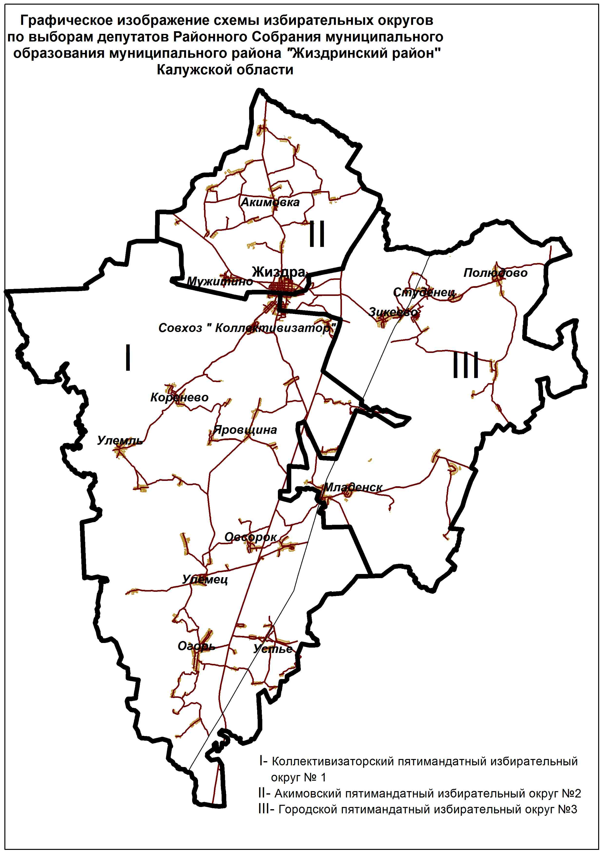
Приложение №2
к решению
Жиздринского Районного Собрания муниципального района
«Жиздринского район»
от 28.10.2014 №88

Графическое изображение схемы
избирательных округов для проведения выборов депутатов Жиздринского Районного Собрания муниципального района «Жиздринский район»

муниципального района «Жиздринский район»

